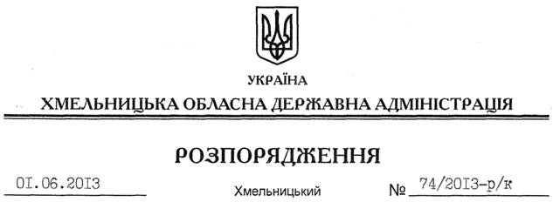

Про переведення М.Вінер

На підставі статті 6 Закону України “Про місцеві державні адміністрації”, статті 32 Кодексу законів про працю України, постанови Кабінету Міністрів України від 01 грудня 1994 року № 804 “Про затвердження Положення про порядок стажування у державних органах”:
1. Перевести 01 червня 2013 року Вінер Марину Вікторівну з посади консультанта патронатної служби при голові облдержадміністрації апарату обласної державної адміністрації на посаду завідувача сектору забезпечення доступу до публічної інформації апарату обласної державної адміністрації.
Підстава: заява М.Вінер 30.05.2013 року, подання керівника стажування Л.Бернадської, матеріали стажування
2. Взяти до уваги, що 11 травня 2013 року М.Вінер присвоєно 10 ранг.

Голова адміністрації В.Ядуха

